Кировское областное государственное образовательное автономное

учреждение дополнительного профессионального образования

«Институт развития образования Кировской области»

Муниципальное общеобразовательное автономное учреждение

«Лицей информационных технологий № 28» города Кирова

**Исторический комикс и флеш-карточки как новые формы наглядности на уроках истории и обществознания: из опыта преподавания у современных школьников**

***Юферева Елена Сергеевна,***

***учитель истории***

2025

Про современных детей часто говорят: им свойственно клиповое мышление, они воспринимают информацию только в виде картинок. А что, если принять этот факт не как проблему, а как средство повышения эффективности процесса обучения и повышения интереса к учебному предмету?

В своем небольшом опыте педагогической деятельности я убедилась, что учет особенностей современных школьников, способность учителя идти в ногу с образовательными трендами и применение грамотной методики преподавания предмета – залог успешной педагогической деятельности.

Для меня, как для учителя истории и обществознания, особую значимость на уроках истории играет не только прочная система знаний моих учащихся, но и важность создания достоверных исторических образов, погружение в историческую эпоху и обобщение большого объема теоретической информации. Большим помощником для реализации этих задач является использование наглядности на уроках истории и обществознания.

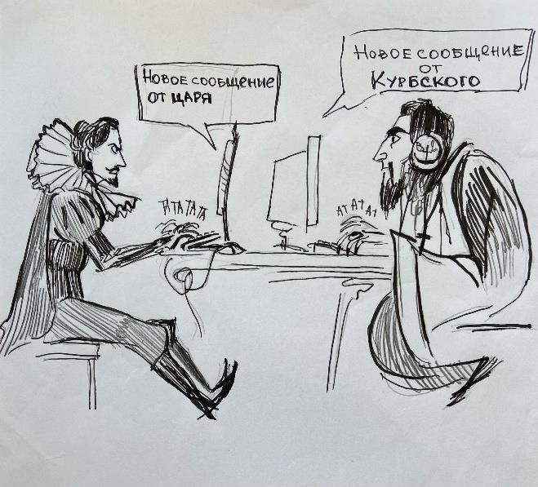Общепризнанно, что использование наглядных средств обучения способствует эффективному усвоению учебной информации и активизации познавательной деятельности учащихся. Среди разнообразия видов наглядности особый интерес для меня представляет работа с изобразительной наглядностью. На уроках истории мы с учениками часто обращаемся к произведениям исторической живописи, учебным картинам по истории, создаем разнообразные макеты. Но также я применяю нестандартный тип изобразительной наглядности, например, ***исторический комикс, или графическую новеллу*** на историческую тему. Я предлагаю учащимся познакомиться с уже готовыми комиксами, так и попробовать создать их самим.

Исторический комикс представляет собой, как правило, черно-белую иллюстрацию на заданную тему. Особенность этого вида наглядности заключается в его краткости и эмоциональности: учащимся предлагается всего в нескольких маленьких иллюстрациях изобразить историческое событие, явление или процесс. Ниже представлены несколько примеров работ моих учеников 7 класса после изучения большого блока тем по истории России, посвященному Ивану IV Грозному. Ребятам предлагалось выполнить комикс на одну из пройденных тем.

*«Внешняя политика Ивана*

*IV*

*»*

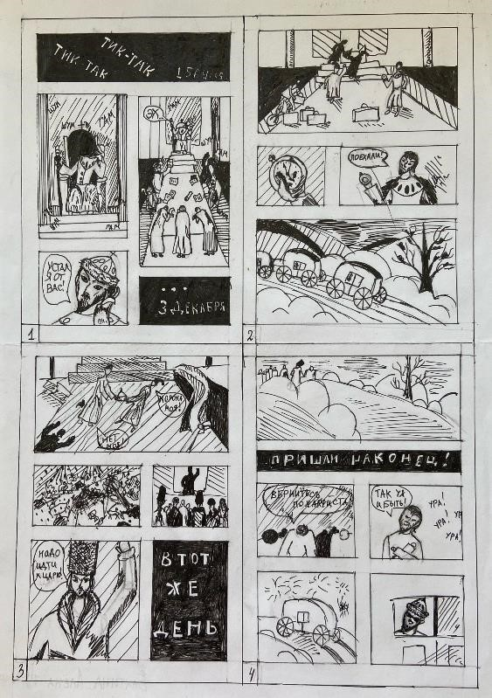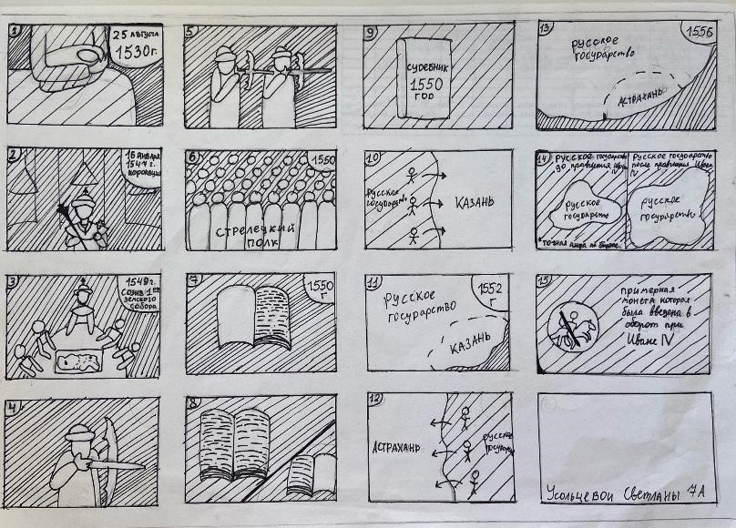

*«Опричнина»*

Как учитель обществознания, я замечаю, что в силу специфики предмета (большой объем информации разнообразного содержания - экономика, политика, право, социальные отношения, философия), запоминать ученикам термины и классификации непросто. Долгое

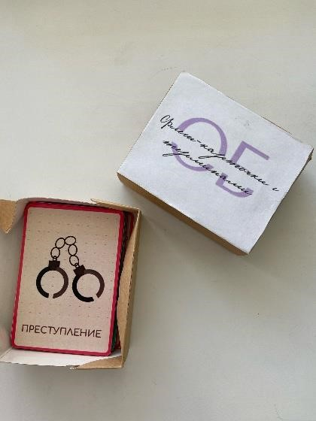время моей «выручалочкой» были интеллект-карты и кластеры. Данный вид графической наглядности позволяет обобщить и систематизировать изученное, выстроив четкую структуру и взаимосвязи как на листе, так и в голове. Позже я открыла для себя новых помощников - ***флэш-карточки с обществоведческими терминами***. Флеш-карточки, или карточки-перевертыши, представляют собой двустороннюю карточку, содержащую в себе название термина и определение к нему на обороте. Так как учебная дисциплина «Обществознание» пользуется высоким спросом среди ребят, сдающих ОГЭ, я создала набор карточек, исходя из терминов, необходимых для успешной сдачи ОГЭ по обществознанию, а позднее доработала набор новыми терминами, соответствующими требованиями к сдаче ЕГЭ по обществознанию.

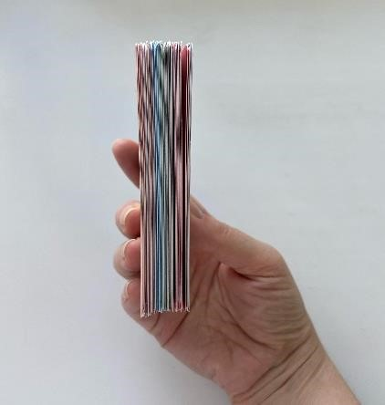Что касается учебных занятий, флеш-карточки по обществознанию мы использовали для разных форм контроля – самоконтроль, взаимопроверка, работа в группе.

Стоит отметить, что подобные карточки можно создать по любому предмету. В перспективе, мне бы хотелось разработать такие карточки для уроков истории с датами, исходя из требований Историко-культурного стандарта.

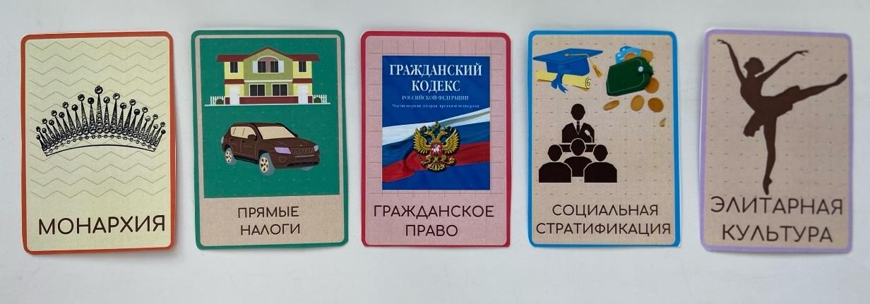

# Передняя сторона: термин и иллюстрация

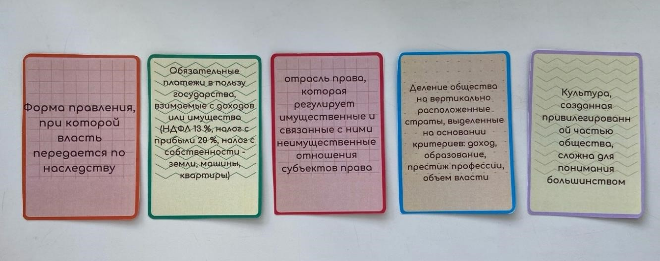

*Оборотная сторона: определение к термину*

*Примеры флеш-карточек по блокам (каждый блок обозначен цветом)*

Подводя итог, мне бы хотелось отметить, что широкое распространение визуальной культуры направляет нас применять наглядные средства обучения. Наша задача как педагога – научить черпать информацию из разных источников, в том числе из наглядности. Перечисленные мною формы наглядности – комикс, интеллект-карты, флэш-карточки – все это можно применить на абсолютно любом предмете.

Важно, чтобы приведенные мною формы работы не перешли в разряд развлечения. Учителю важно понимать, что наглядность должна быть уместна, соизмерима с возрастом учащихся и, прежде всего, отражать содержание изучаемой темы.

Уважаемые коллеги, не думайте, что нашим ученикам ничего не нужно и не интересно. Зная особенности их мышления и методику преподавания, мы с вами можем найти средство эффективного обучения нашим предметам. Для меня таким средство стала наглядность.